ICS | 点击此处添加ICS号
CCS | 点击此处添加CCS号
 13
河北省地方标准
DB XX/T XXXX—XXXX

冷链食品协同追溯技术规范

点击此处添加标准名称的英文译名

XXXX - XX - XX发布
XXXX - XX - XX实施
河北省市场监督管理局 发布

前言
本文件按照GB/T 1.1—2020《标准化工作导则 第1部分：标准化文件的结构和起草规则》的规定起草。
本文件由河北省市场监督管理局提出。
本文件由河北省市场监督管理局归口。
本文件起草单位：河北省企业信用研究中心、河北华烨冀科信息技术有限责任公司、北京微芯区块链与边缘计算研究院、北京永杰有信科技有限公司
本文件主要起草人：李娜、乔奎林、曹研哲、温丽云、杨洪志、高方华、刘齐芬、姜永卫、把余韬、贾义、何萌、董剑桥、侯向朋、杨淼、金东海。

冷链食品协同追溯技术规范
  - 范围
本标准规定了冷链食品协同追溯体系的组成、建立原则、系统与平台设计、追溯体系实施、冷链食品协同追溯体系评价、改进等通用要求。
本标准适用于食用农产品、食品、进口冷冻粮食制品、冷冻乳制品、冷冻蔬菜、冷冻水果、冷冻饮品、冷链禽肉、冷链水产品、冷链畜肉、其他冷冻食品9大类冷链食品、储存温度在0℃以下（含0℃）的国产冷链食品的追溯。
  - 规范性引用文件
下列文件中的内容通过文中的规范性引用而构成本文件必不可少的条款。其中，注日期的引用文件，仅该日期对应的版本适用于本文件；不注日期的引用文件，其最新版本（包括所有的修改单）适用于本文件。

  - 术语和定义
下列术语和定义适用于本文件。

冷链食品协同追溯体系
根据或利用已记录的标识(这种标识对每一批产品都具有唯一性，即标识和被追溯对象间是一一对应关系，同时，标识已作为记录被保存)协同各参与方追溯冷链食品的历史(如该产品的原材料等)、应用情况、所处场所或类似产品或活动的能力。
[来源：***]

冷链食品协同追溯管理平台
由政府（或政府授权的机构）管理，具备冷链食品协同追溯信息汇总、处理与综合分析利用等功能，支持对接入的冷链食品协同追溯系统运行情况进行监测评价，用于落实生产经营主体责任和食品质量安全监管的信息系统集合。

冷链食品协同追溯服务平台
向政府、行业、企业和消费者提供冷链食品协同追溯主体基本信息、冷链食品协同追溯码服务等协同追溯服务的信息体系集合。

冷链食品协同追溯系统
基于冷链食品协同追溯码、文件记录、相关软硬件设备和通信网络，实现现代信息化管理并可获取冷链食品协同追溯过程中相关数据的集成。
  - 冷链食品协同追溯体系概述
    - 通用要求
冷链食品协同追溯体系包含追溯对象、追溯信息、追溯服务系统、参与方，见图1。
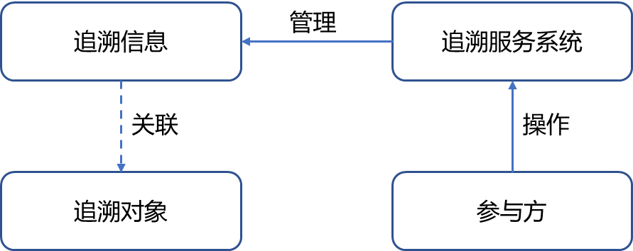
- 冷链食品协同追溯体系
追溯信息通过标识等关联到具体的冷链食品追溯对象，追溯服务系统管理追溯对象的追溯信息，各参与方通过追溯系统对追溯信息进行检索等操作。
    - 追溯对象
a）追溯对象应使用追溯码作为标识。
b）追溯码在供应链各环节应保持一致关联。
    - 追溯信息
a）应保证全面性、真实性和合规性，并符合冷链食品协同追溯精确度。
注：可采用必要的防伪技术保障冷链食品协同追溯体系产品的真实性。
    - 追溯服务系统
a）应支持相关硬件及设备、相关软件。
b）应支持追溯信息在体系内的互联互通，应支持跨部门跨区域业务协同、资配整合、信息共享。
    - 参与方
a）应包含监管方、执行方、使用方。
b）应明确职责与要求，并制定相应的规章。
c）执行方应参与初级生产、生产加工、包装、仓储、运输、配送、销售、消费(使用)等供应链相关环节。
  - 冷链食品协同追溯体系设计
    - 一般要求
a）应对设计口标、系统构成、功能需求等内容进行设计。
b）应制定相关标准，确保不同系统与平台之间的冷链食品协同追溯信息有效衔接和交换。
c）应结合产品特性、追溯成本等方面因素合理确定冷链食品协同追溯单元。
d）追溯服务系统应具备功能包括：冷链企业统一身份认证管理、京津冀追溯码解析、追溯信息关联、京津冀追溯数据共享权限管理、京津冀冷链一码通智能合约。
    - 追溯服务系统构成
追溯服务系统可包括冷链食品协同追溯系统、冷链食品协同追溯服务平台和冷链食品协同追溯管理平台，见图2。
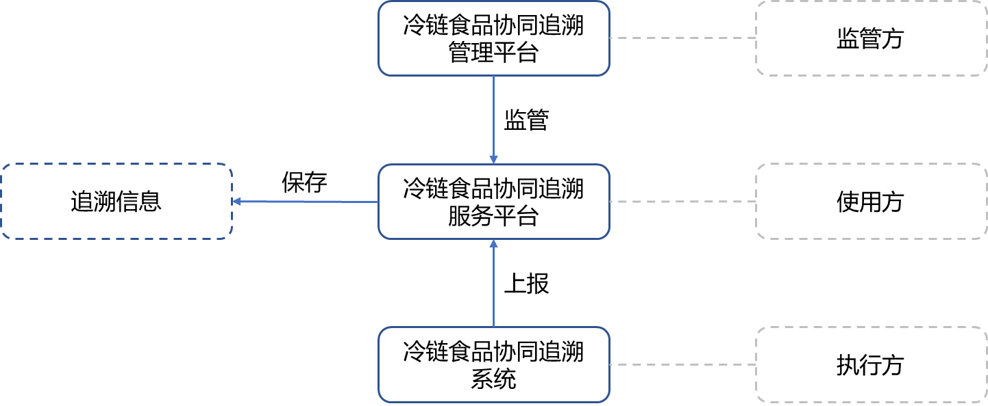
- 冷链食品协同追溯服务系统构成
    - 追溯信息要求
追溯信息可包括商品信息、企业信息、站点信息、收发货信息、进口信息、安全信息等，具体应包含信息项见附录A。
    - 追溯码要求
追溯码组成（图3）应包括：
a）企业统一社会信用代码，18位。可用于唯一定位企业。
b）监管单位编码，3位。区分监管单位。
c）业务类型编码，2位。区分业务类型。
d）商品编码，6位。用于对应企业创建的商品，一个企业最多储存10万数量级的商品个数。
e）批次编码，6位。用于对应一个企业指定商品创建的商品批次，最多储存10万数量级的批次个数。
f）校验码，1位。
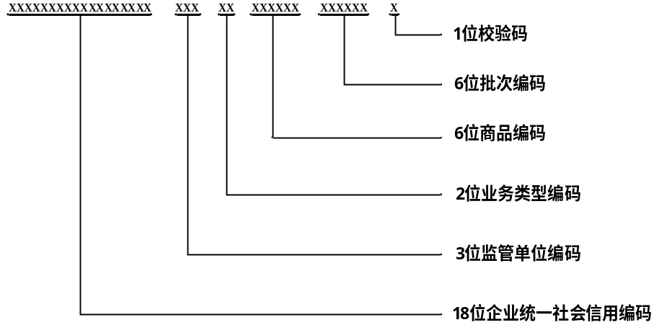
- 追溯码组成
    - 数据存储要求
a）数据可采用电子信息手段存储，并建立数据库数据备份和应用程序数据备份机制。
b）数据存储时限应符合相关法规要求。
c）数据应实现防篡改、完整性保护和有效性验证功能，防止数据泄露，应采用权限管理确保不同用户对不同数据有访问权限。
d）冷链食品协同追溯管理平台信息存储应遵守电子政务相关信息安全等级要求。
e）应遵守信息系统密码应用基本要求。
    - 数据交换要求
a）数据交换接口应提供接入验证机制，保证交换数据的有效性：应提供数据传输过程中的隐私保护和防篡改功能。
b）冷链食品协同追溯管理平台的数据交换安全性应遵守电子政务相关信息安全等级要求。
c）应遵守信息系统密码应用基本要求。
    - 数据管理与分析要求
应对冷链食品协同追溯数据采集、传输、审核、分类存储进行管理。同时包括数据传输、数据清洗、数据统计、数据分析、召回管理、信息发布等功能。
  - 冷链食品协同追溯体系实施
    - 制定计划
应建立相关冷链食品协同追溯计划，该计划应包括冷链食品协同追溯参与方资源管理要求、实施要求、运维保障等内容。
    - 实施培训
应开展培训，使得相关人员应获得充分的培训，从而具有正确实施冷链食品协同追溯体系的能力。
  - 冷链食品协同追溯体系评价
    - 评价策划
应确定冷链食品协同追溯体系的评价内容、评价方法、评价人员、结果分析，以确保有效的评价结果。
    - 评价实施
开展冷链食品协同追溯体系评价实施应按计划的时间间隔进行评价，确定每次评价的标准和范围，选择合格的人员井进行评价，以确保评价过程的客观性和公正性。
    - 评价结果
评价的结果应该包括改进措施、更新冷链食品协同追溯体系，修订冷链食品协同追溯目标，新的资源支持等内容。
  - 冷链食品协同追溯体系改进
应系统分析评价的结果，审查不合格项，找出原因，确定是否存在类似的不合格或可能发生的不合格，并有针对性的采取纠偏措施，进而对改进措施实施后效果进行必要的验证。必要时对冷链食品协同追溯体系进行更改。

- （规范性）
追溯信息要求
分类 | 信息项 | 初级生产 | 生产加工 | 包装 | 仓储 | 运输 | 配送 | 销售 | 消费(使用)
商品信息 | 生产国家名称 |  |  |  |  |  |  | √ | √
商品信息 | 生产国家编码 | √ | √ | √ | √ | √ | √
商品信息 | 生产企业名称 |  |  |  |  |  |  | √ | √
商品信息 | 生产企业编码 | √ | √ | √ | √ | √ | √
商品信息 | 生产商品名称 |  |  |  |  |  |  | √ | √
商品信息 | 生产商品编码 | √ | √ | √ | √ | √ | √
商品信息 | 生产日期 | √ | √ | √ | √ | √ | √ | √ | √
商品信息 | 保质期 | √ | √ | √ | √ | √ | √ | √ | √
商品信息 | 商品类别 | √ | √ | √ | √ | √ | √
商品信息 | 商品重量 | √ | √ | √ | √ | √ | √ | √ | √
企业信息 | 省市名称 |  |  |  |  |  |  | √ | √
企业信息 | 省市编码 | √ | √ | √ | √ | √ | √
企业信息 | 企业名称 |  |  |  |  |  |  | √ | √
企业信息 | 企业编码 | √ | √ | √ | √ | √ | √
企业信息 | 企业类型
企业信息 | 企业地址 | √ | √ | √ | √ | √ | √ | √ | √
企业信息 | 营业执照
企业信息 | 经营许可证
企业信息 | 联系人 | √ | √ | √ | √ | √ | √ | √ | √
企业信息 | 联系电话 | √ | √ | √ | √ | √ | √ | √ | √
站点信息 | 省市名称 |  |  |  |  |  |  |  | √
站点信息 | 省市编码 |  |  | √ | √ | √ | √ | √
站点信息 | 区县名称 |  |  |  |  |  |  |  | √
站点信息 | 区县编码 |  |  | √ | √ | √ | √ | √
站点信息 | 企业名称 |  |  |  |  |  |  |  | √
站点信息 | 企业编码 |  |  | √ | √ | √ | √ | √
站点信息 | 站点名称 |  |  |  |  |  |  |  | √
站点信息 | 站点编码 |  |  | √ | √ | √ | √ | √
站点信息 | 站点地址 |  |  | √ | √ | √ | √ | √ | √
站点信息 | 站点类型
站点信息 | 经纬度
站点信息 | 联系人 |  |  | √ | √ | √ | √ | √ | √
站点信息 | 联系电话 |  |  | √ | √ | √ | √ | √ | √
收发货信息 | 发货单号编码 |  |  |  | √ | √ | √
收发货信息 | 发货企业名称
收发货信息 | 发货企业编码 |  |  |  | √ | √ | √
收发货信息 | 发货时间 |  |  |  | √ | √ | √
收发货信息 | 发货站点名称
收发货信息 | 发货站点编码 |  |  |  | √ | √ | √
收发货信息 | 发货商品名称
收发货信息 | 发货商品编码 |  |  |  | √ | √ | √
收发货信息 | 发货商品重量 |  |  |  | √ | √ | √
收发货信息 | 运输车辆车牌号 |  |  |  | √ | √ | √
收发货信息 | 司机名称 |  |  |  | √ | √ | √
收发货信息 | 司机联系电话 |  |  |  | √ | √ | √
收发货信息 | 收货企业名称
收发货信息 | 收货企业编码 |  |  |  | √ | √ | √
收发货信息 | 收货时间 |  |  |  | √ | √ | √
收发货信息 | 收货站点名称
收发货信息 | 收货站点编码 |  |  |  | √ | √ | √
收发货信息 | 收货商品名称
收发货信息 | 收货商品编码 |  |  |  | √ | √ | √
收发货信息 | 收货商品重量 |  |  |  | √ | √ | √
进口信息 | 进口报关单号
进口信息 | 进口报关单号编码 | √ | √ | √ | √ | √ | √
进口信息 | 原产国名称 |  |  |  |  |  |  | √ | √
进口信息 | 原产国编码 | √ | √ | √ | √ | √ | √
进口信息 | 境内收货企业名称 |  |  |  |  |  |  | √ | √
进口信息 | 境内收货企业编码 | √ | √ | √ | √ | √ | √
进口信息 | 入境口岸名称 |  |  |  |  |  |  | √ | √
进口信息 | 入境口岸编码 | √ | √ | √ | √ | √ | √
进口信息 | 上游省份名称 | √ | √ | √ | √ | √ | √ | √ | √
进口信息 | 商品名称 |  |  |  |  |  |  | √ | √
进口信息 | 商品编码 | √ | √ | √ | √ | √ | √
进口信息 | 入境日期 | √ | √ | √ | √ | √ | √ | √ | √
安全信息 | 商品名称 |  |  |  |  |  |  | √ | √
安全信息 | 商品编码 | √ | √ | √ | √ | √ | √
安全信息 | 核酸时间 | √ | √ | √ | √ | √ | √ | √ | √
安全信息 | 核酸结果 | √ | √ | √ | √ | √ | √ | √ | √
安全信息 | 消杀时间 | √ | √ | √ | √ | √ | √ | √ | √
安全信息 | 消杀结果 | √ | √ | √ | √ | √ | √ | √ | √
安全信息 | 检验检疫时间 | √ | √ | √ | √ | √ | √ | √ | √
安全信息 | 检验检疫结果 | √ | √ | √ | √ | √ | √ | √ | √

____________________________

